Муниципальное казенное учреждение культуры
Централизованная библиотечная система
Чесменского муниципального района
Чесменская районная библиотека

Долгосрочная целевая Программа
«Доступная среда»
на 2019 — 2020годы

Подпрограмма «Мир равных возможностей»
по обслуживанию людей с ограниченными возможностями,
пожилыми людьми и детьми – инвалидами на 2019 год

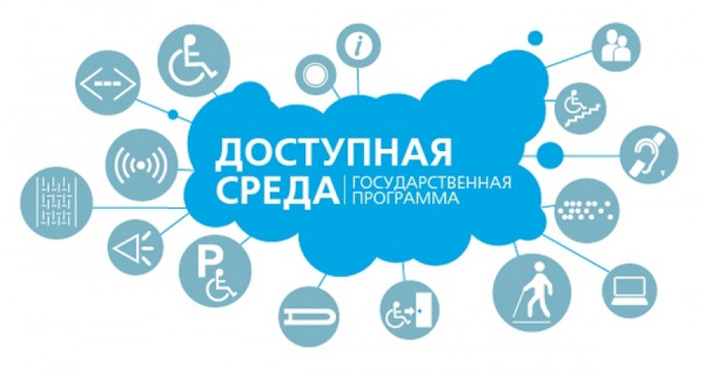

Организатор:МКУК ЦБС,
Чесменская районная библиотека
(автор: Белобородова Елена Владимировна,
заведующая отделом обслуживания)

с. Чесма 2018 год

Деятельность Чесменской районной библиотеки по работе с социально незащищёнными категориями населения Чесменского района на 2019-2020 годы
В рамках:
- Региональной программы «Доступная среда на 2016 – 2020 годы»
- Муниципальной подпрограммы Чесменского муниципального района «Доступная среда» на 2017-2019 годы
- Муниципальной подпрограммы «Обеспечение моральной и материальной поддержки граждан пожилого возраста, инвалидов, многодетных семей и других социально уязвимых групп населения Чесменского муниципального района Челябинской области» на 2017-2019 годы
- Муниципальной подпрограммы Чесменского муниципального района «Социальная поддержка и реабилитация инвалидов» на 2017-2019 годы Паспорт муниципальной подпрограммы «Обслуживание инвалидов, граждан пожилого возраста и других маломобильных категорий граждан Чесменского муниципального района Челябинской области службой «Социальное такси»» на 2017 -2019 годы
- Муниципальной подпрограммы Чесменского муниципального района «Старшее поколение» на 2017-2019 годы

Постановка проблемы

«Мир равных возможностей» -
Направление – Социальное обслуживание, социальная поддержка и защита граждан. Тематика направления: социализация людей старшего поколения, людей с ограниченными возможностями здоровья, представителей социально уязвимых групп населения через различные формы социальной активности.

ПО РАБОТЕ с пожилыми и с людьми с ограниченными возможностями здоровья. Социальное обслуживание, социальная поддержка и защита граждан.
На современном этапе одним из приоритетных направлений государственной социальной политики Российской Федерации является интеграция и адаптация социально незащищённых групп населения, обеспечение их полного участия в политической, экономической, социальной и культурной жизни. К социально незащищённым группам населения относятся малообеспеченные и многодетные семьи; люди преклонного возраста; семьи, потерявшие кормильца; матери, воспитывающие детей в одиночку; инвалиды; безработные; лица, пострадавшие от стихийных бедствий, политических и социальных конфликтов.
Одним из условий полноценной социальной адаптации данной группы населения является приобщение к книге, к всевозможным информационным ресурсам. В связи с этим, ведущим направлением деятельности современных библиотек является обеспечение возможности широкого доступа к информации социально незащищённых граждан; помощь специалистам, работающим с ними, родителям, имеющим детей-инвалидов, членам семей, в которых есть инвалиды. Библиотека создаёт условия для независимой жизни и работы, помогает им в получении образования, овладении профессией, трудоустройстве, повышении самооценки личности, возможности творческого самовыражения, приобщении людей с инвалидностью к активной жизни в обществе и изменении позиции общества по отношению к инвалидам.
Существует ряд документов, гарантирующих социально незащищённым группам населения, наряду с другими гражданами, право на свободный и равный доступ к информации, к системе библиотечного обслуживания. В Федеральном законе от 29.12.1994 78-ФЗ «О библиотечном деле» права особых групп пользователей прописаны отдельной статьёй (ст. 8). В Манифесте ИФЛА/ЮНЕСКО о публичной библиотеке говорится: «Публичная библиотека предоставляет свои услуги на основе равенства доступа всех, независимо от возраста, расы, пола, религии, национальности, языка или социального статуса. Особые услуги и материалы должны предоставляться таким абонентам, которые по тем или иным причинам не могут пользоваться обычными услугами и материалами, например представителям языковых меньшинств, инвалидам, стационарным больным или заключённым»
Деятельность библиотеки в сфере адаптации социально незащищённых групп населения направлена на:
— проведение обширной реабилитационной работы по формированию нравственной, правовой, эстетической, экологической культуры личности, культуры чтения;
— оперативное предоставление особым группам пользователей общественно значимой информации, обеспечение их документами на различных носителях;
— всемерное содействие получению образования и трудовых навыков;
— установление тесной связи с организациями, ведущими работу по социальной адаптации инвалидов;
— использование в обслуживании современных технических средств, компенсирующих дефекты и расширяющих возможности приобщения к культурной и общественной жизни граждан с ограниченными возможностями.
Повысить качество деятельности библиотеки с социально незащищёнными пользователями поможет систематизация работы, полное удовлетворение их запросов, расширение перечня форм и методов библиотечного обслуживания.

В последние годы в обществе наблюдается повышенное внимание к проблемам инвалидов. Свидетельство тому - ряд правительственных документов: «О социальной защите инвалидов» от 24 ноября 1995 года, «О библиотечном деле» (Ст. 8. Права особых групп пользователей), международных документов ООН: «Всеобщая декларация прав человека», «Декларация о правах инвалидов», «Стандартные правила обеспечения равных возможностей для инвалидов» (1993 г.), Указа президента РФ «О научном и информационном обеспечении проблем инвалидности и инвалидов» от 27.07.92) и другие документы.
Библиотеки как социальные институты призваны играть большую роль в социальной реабилитации инвалидов, детей-инвалидов и людей с ограниченными возможностями. Социальная реабилитация - средство адаптации этих категорий людей в пределах его физических ограничений. Основная цель социальной реабилитации - интеграция инвалида и людей с ограниченными возможностями в общество. Помощь библиотек в социальной интеграции заключается, прежде всего, в реализации конституционного права инвалидов как членов общества на доступ к информации. А это значит: оперативное предоставление этим категориям граждан общественно значимой информации, подбор, рекомендации и доставка книг, помогающих этим людям реализовать его потребности в образовательной, профессиональной, духовной жизни.
Для создания благоприятных условий пользования книгами, библиотекой, получения необходимой информации данной частью населения разработана программа «Библиотека без границ». Данная программа послужит основным направлением в дальнейшей работе библиотеки по библиотечно-библиографическому обслуживанию читателей-инвалидов, детей-инвалидов и людей с ограниченными возможностями, их социальной реабилитации через книгу.
Основная проблема, решаемая с помощью данной программы: максимальное удовлетворение потребностей в книге, информации людей с ограниченными возможностями, детей – инвалидов при сочетании стационарных и нестационарных форм обслуживания.

Основные цели:
· Формирование у людей из социально-незащищенных слоев населения положительного отношения к библиотеке и потребности пользоваться её услугами;
· Помощь в социальной реабилитации;
· Приобщение людей с ограниченными физическими возможностями и в том числе детей-инвалидов к чтению, содействие формированию культуры чтения, развитие творческих способностей, духовное обогащение;
· Обеспечение читательских потребностей пожилых людей.

Задачи:
· Обеспечение говорящими книгами читателей библиотек МКУК ЦБС из фонда Челябинской областной специальной библиотеки для слепых;
· Справочно-библиографическое и информационное обслуживание всех категорий социально-незащищенных групп населения;
· Библиотечное обслуживание инвалидов на дому;
· Проведение массовых мероприятий;
· Привитие положительного отношения к библиотеке и потребности пользоваться ее услугами;
· Привитие интереса к книге и любви к чтению, знакомство с лучшими произведениями литературы, используя инновационные формы и методы библиотечного общения;
· Помощь учебному и образовательному процессу;
· Просвещение родителей детей с ограниченными возможностями;
· Создание благоприятных условий для самовыражения личности, вовлекая их в творческую деятельность, помогая преодолеть неуверенность в себе;
· Адаптация данной категории читателей в обществе;
· Информационное обеспечение специалистов, работающих с незащищенными слоями населения.
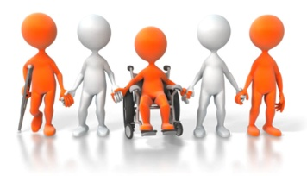
В проведении мероприятий, библиотечном и библиографическом обслуживании принимают участие все отделы ЦРБ, сельские библиотеки.
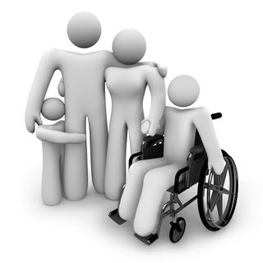
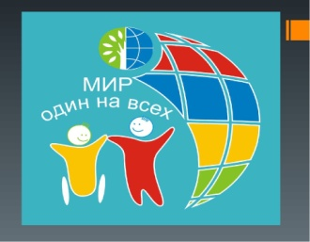
Содержание программы
1. Библиотечное обслуживание взрослых инвалидов
Библиотечное обслуживание в МКУК ЦБС Чесменского муниципального района.
Во всех отделах ЦРБ, читатели данной категории должны получать приоритетное обслуживание. Обслуживание инвалидов, прикованных к дому, строится на индивидуальном подходе к каждому читателю этой группы:
· посещение на дому библиотекарем;
· выполнение заказа на литературу и информацию;
· рекомендательные обзоры литературы;
· обсуждение прочитанной литературы;
· организация творческих конкурсов;
· поздравление с днями рождения и с праздниками: Новый год, День Победы, 23 февраля, 8 марта.

2. Библиотечное обслуживание незрячих и слабовидящих
Организация деятельности обслуживания специализированной литературой, из фонда Челябинской областной специальной библиотеки для слепых (подбор литературы по заявке).
Проведение массовых мероприятий: литературно-музыкальные композиции, беседы и т.п.
Работа в клубе «Надежда».
3. Библиотечное обслуживание детей с ограниченными возможностями
Библиотечное обслуживание в МКУК ЦБС Чесменского района»:
Массовая работа: проведение праздников «День защиты детей», «Рождественские встречи» и т.д.
Проведение конкурсов творчества для детей с ограниченными возможностями.Приглашение к участию в конкурсах, викторинах, развлекательных и познавательных мероприятиях.
Обслуживание детей-инвалидов, прикованных к дому.
Охват системой библиотечного обслуживания детей с ограниченными возможностями, нуждающихся в библиотечном обслуживании; составление списков.
Изучение читательского спроса (индивидуальные беседы, мини-опросы, анализ читательских формуляров).
Посещение на дому библиотекарем: выполнение заказа на литературу и информацию; рекомендательные обзоры литературы; обсуждение прочитанной литературы.

4. Работа с пожилыми людьми
Библиотечное обслуживание в МКУК ЦБС Чесменского муниципального района»:
Проведение мероприятий.
Обслуживание пожилых людей, прикованных к дому.
Работа строится на индивидуальном подходе к каждому читателю этой группы:
· посещение на дому библиотекарем;
· выполнение заказа на литературу и информацию;
· рекомендательные обзоры литературы;
· обсуждение прочитанной литературы;
· организация творческих конкурсов.
· Работа с Домом престарелых в с. Тарутино, Советом ветеранов, обществом инвалидов, обществом «Дети войны».
· Обеспечение системой библиотечного обслуживания. Подбор литературы.
· Проведение массовых мероприятий.

5. Организационное обеспечение
1. Рекламная деятельность
· информирование о работе программы, сельских библиотек, организаций, работающих с незащищенными слоями населения района;
· рекламное обеспечение мероприятий, проходящих в библиотеках;
· оформление поздравлений с праздниками и приглашений на массовые мероприятия, проходящие в библиотеках для людей с ограниченными возможностями.
2. Справочно-библиографическое и информационное обслуживание людей
с ограниченными возможностями:
· подготовка библиографических материалов;
· подготовка рекомендательных библиографических списков;
· подготовка списков новых поступлений;
· составление тематических списков литературы для родителей детей –инвалидов;
· справочно-библиографическое обслуживание: выполнение справок и консультаций с помощью справочной литературы;
· информационное обслуживание:
· информирование родителей и детей о проведении мероприятий, викторин, выставок творчества детей, конкурсах;
· предоставление информации о книгах и авторах;
· информирование сотрудников библиотек о новых поступлениях литературы по проблемам инвалидности;
· создание картотек, тематических папок по вопросам инвалидности («Особый ребенок», «Куда пойти лечиться», «Рецепты народной медицины», «Трудный ребенок», «Советы психолога»).
4. Повышение квалификации специалистов библиотек
· Стажировка в библиотеках области, имеющих опыт работы с данной категорией пользователей (командировки по обмену опытом работы).
· Участие в научно-практических конференциях, семинарах, тренинга
· Обмен опытом и переписка с библиотеками, работающими с инвалидами.

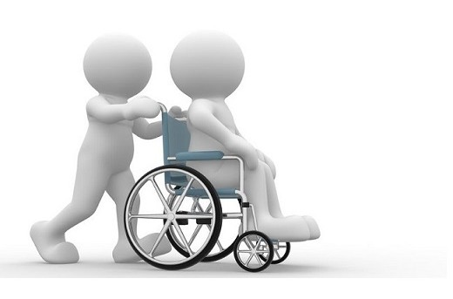
Тематический план на 2019 год

1. Библиотечное обслуживание взрослых инвалидов
Библиотечное обслуживание в МКУК ЦБС Чесменского муниципального района»

№ | Название, формы работы | Сроки,  ожидаемые итоги | Ответственный
1. | Учет инвалидов, посещающих библиотеки самостоятельно | В течение года | ЦРБ
2. | Организация выставки поделок людей с ограниченными физическими возможностями «Полёт фантазии» | 1 кв. 2019 г. | ЦРБ
3. | Обслуживание людей с ограниченными возможностями на дому | 1 раз в месяц | ЦРБ
4. | Разбор и рекомендация литературы по теме читательского запроса | По требованию | ЦРБ
5. | Своевременное предоставление общественно-значимой информации | По требованию | ЦРБ
6. | Информирование читателей о новых поступлениях | По мере поступления литературы | ЦРБ
7. | Поздравление с праздниками | В течение года
8. | Анкетирование «Большие и маленькие проблемы».  Опрос «Библиотека глазами инвалида сегодня и завтра». | Февраль (Привлечение внимания общественности и государственных структур к проблемам пожилых , инвалидов и людей с ограниченными возможностями). | ЦРБ
 | Информационная деятельность  - Создание базы данных по основным направлениям, интересующим данную категорию жителей:  - «Пенсионное законодательство»;  - «Как сохранить здоровье?» (поиск информации будет осуществляться по всем специализированным ресурсам Интернета).  - Деятельность ЦПИ на основе использования электронной правовой базы данных «КонсультантПлюс». Печать буклетов, дайджестов, памяток, закладок.  - Традиционные встречи пожилых людей с работниками пенсионного фонда и отдела социальной защиты.( | Предоставление доступа к книжному фонду людям с ограниченными возможностями;  Создание условий для развития духовных и познавательных потребностей пожилым и людям с ограниченными возможностями.  Развитие духовных и познавательных потребностей пожилым и людей с ограниченными возможностями. | ЦРБ
 | - Час вопросов и ответов «Мы заслужили это право» (решение проблем по льготному обеспечению).  Часы информации: «Защити свое завтра сегодня»; «Когда закон на твоей стороне» (вопросы по защите прав потребителей). | Это повод обратить внимание на людей старшего поколения, на их богатый жизненный опыт, жизненные позиции, традиции людей пожилого возраста, ветеранов, чья жизненная судьба тесно связана с судьбой села и края.  Активизируется духовно-творческий потенциал личности пожилого человека и людей с ограниченными физическими возможностями, инвалидов.  Развитие познавательных потребностей пожилым и людей с ограниченными возможностями. | ЦРБ
 | Месячник «День белой трости». | С 15 октября по 15 ноября 2019г  Месячник «Белой трости» призван привлечь внимание широкой общественности и правительства, а также органов местной власти, к необходимости решения острейших социальных проблем инвалидов по зрению, на защиту их прав и свобод, определенных федеральным и местным законодательством, на улучшение реальной жизни. | ЦРБ

2. Библиотечное обслуживание незрячих и слабовидящих

1. | Заказ литературы в Челябинскую областную специальную библиотеку для слепых | 1 раз в кв. | ЦРБ
2. | Проведение массовых мероприятий | По заявкам | ЦРБ
 | - День белой трости;  - День инвалида | 13 октября 2019 г.  3 декабря 2019 г. | ЦРБ
3 | АКЦИЯ «ПОМОГИ МНЕ УВИДЕТЬ ЭТОТ МИР!»  Международный день слепых - всемирная дата, призванная привлечь внимание людей к тем, кто навсегда потерял зрение и оказался в трудной жизненной ситуации.  Этот день отмечается ежегодно, 13 ноября.  Участники акции - библиотека и инициативное молодёжное движение «Новое время»  Участники акции попробуют вслепую прожить несколько минут и постараются понять, что чувствуют незрячие люди, как они живут, ощущают и понимают этот мир  https://yandex.ru/images/search?p=4&text=молодежные%20организации%20милосердия
4 | «Вечный отзвук Любви и Надежды!» - вечер-диалог  (к Международному дню инвалидов)
5 | Мероприятия в клубе «Надежда»
 | Тематический вечер с показом видео-презентации “Удивительные штрихи об удивительном человеке”к 100 летию со дня рождения Д.Гранина
- 6 | Литературный вечер-открытие: «Неразгаданная тайна Гоголя» из цикла мероприятий «Вокруг наследия Н.В.Гоголя» к 200 летию со дня рождения: | Март 2019г. | ЦРБ
- 7 | Цикл мероприятий «Сопричастный всему живому», посвященный 95 - летию со дня рождения В.П. Астафьева.  - Литературный вечер, посвященный памяти В.П.Астафьева «О, я недаром в этом мире жил...»  - Литературно-музыкальная гостиная по творчеству В.П. Астафьева. «Окна родного дома» | Апрель 2019  Май 2019 | ЦРБ
- 8 | Цикл мероприятий к 205-ЛЕТИЮ М. Ю. ЛЕРМОНТОВА  - «День с писателем» : «МЯТЕЖНЫЙ ПАРУС ЛЕРМОНТОВА»  - Литературно-музыкальная композиция: «Под белым парусом надежды и мечты»
 | Вечер забытой книги: «Потомок, ты меня прочти!»
ВЕЧЕР ПАМЯТИ :Великой Победе посвящается: музыкальная композиция
«Наш цветущий и поющий звонкий май» и выставка пластинок, СД-дисков, книг, периодических изданий, нотной литературы.
 | Литературный час«Идет весна победным маем»
Ко Дню солидарности в борьбе с
терроризмом.
«Трагедия Беслана в наших сердцах»

День милосердия
" В любом случае твори добро…"о матере ТЕРЕЗЕ

 | Вечер – портрет «Во главе ополчения» | Ноябрь 2019,2020
- 9 | Шорт – обозрение  «Книги – лауреаты премий» | Май 2019 г. | ЦРБ
 | Вечер-портрет «Сам удивляюсь, чего только я не делывал на своей научной жизни. И сделано, думаю, недурно», - писал Д.И. Менделеев в 1899г.-150 лет со дня создания таблицы Менделеева.
2019 год — Перекрестный год культуры и туризма России и Турции.
ДЕНЬ ТУРЕЦКОЙ КУЛЬТУРЫ:
-Обзор «Турция: история и современность»
-Виртуальный вечер-путешествие «Разные страны, разные нравы:ТУРЦИЯ…»
-Час информации:«Россия — Турция: 500 лет соседства»
-Тематический вечер:«Кухня Турции: от древности до наших дней»;«Кофе по-турецки»

2019 год объявлен ООН Международным годом языков коренных народов:
Информационный час: «Языки – основа мирового культурного наследия»
 | Литературный калейдоскоп «Тепло и свет родного дома»
 | ГОД ТЕАТРА: Вечер любимого актера «Браво!!!»
 | информационный диалог "Реальные опасности нереального мира"
 | ПРАЗДНИК:ДЕНЬ СЕМЬИ ЛЮБВИ И ВЕРНОСТИ «Прославлены и венчаны на небеса»
- 10 | Вечер отдыха ко дню пожилого человека «Пусть будет тёплой осень жизни»
- 11 | Обзор выставки «Навстречу незрячему» | Октябрь 2019 г. | ЦРБ
- 12 | Тематический час «Видящие сердцем» | Ноябрь 2019 г. | ЦРБ
13 | Оказание помощи в подготовке и проведении мероприятий | В течение года | ЦРБ
14 | Выполнение справок | В течение года | ЦРБ
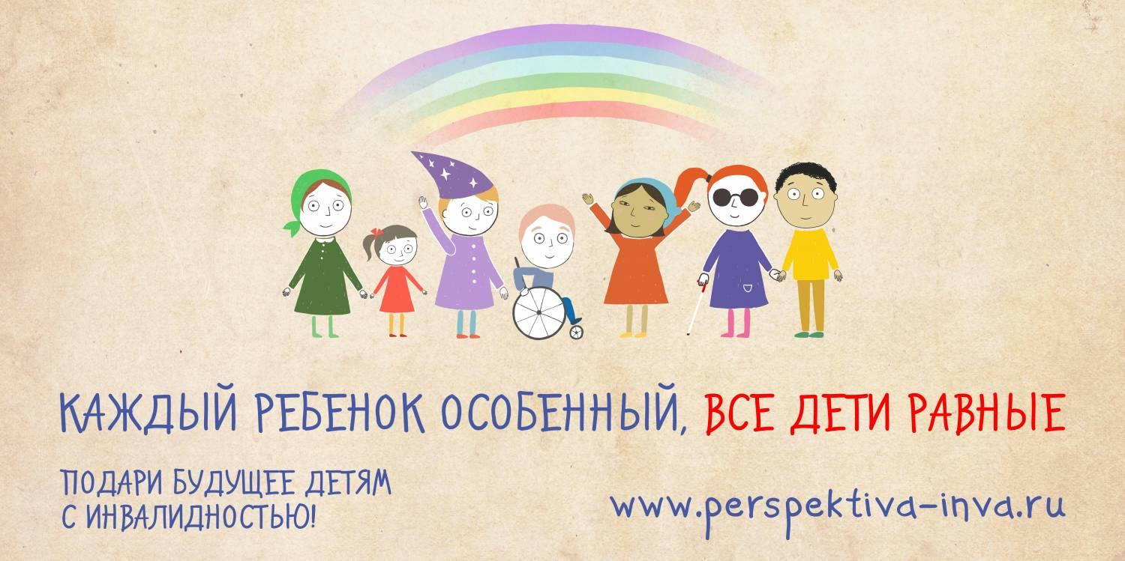
3. Библиотечное обслуживание детей с ограниченными возможностями
Библиотечное обслуживание в МКУК ЦБС Чесменского муниципального района

 | Проведение выставки творческих работ детей - инвалидов | Декабрь 2016 г. | РДБ
 | Проведение массовых мероприятий:
 | Праздник детства, посвященный Дню защиты детей | Июнь 2016 г. | РДБ
 | День инвалидов «В каждом человеке – маленькое солнце» (совместно с приходом храма Николая Чудотворца с. Чесма) | Декабрь 2016 г. | РДБ
 | Проведение мероприятий по заявкам | В течение года | РДБ
 | Обслуживание детей – инвалидов, прикованных к дому, посещение на дому | В течение года | РДБ,
 | Подбор литературы, выполнение справок | В течение года | РДБ
 | Приглашение к участию в конкурсах, викторинах, развлекательных и познавательных мероприятиях | В течение года | РДБ

4. Работа с пожилыми людьми

Совместно с ОДП Надежда МБУ Комплексный центр
помогаем старшему поколению решить проблему организации культурного досуга. Предоставляем возможность встретиться с интересными людьми, пообщаться в непринуждённой обстановке, обрести новых друзей, реализовать свои творческие задумки. Посещение библиотечных мероприятий, чтение книг и периодики скрашивают жизнь пожилых людей, делают её полноценной и насыщенной событиями. Надо видеть, с каким удовольствием приходят к нам пенсионеры. Мы даём им возможность понять, что жизнь продолжается и после выхода на пенсию. Ведь появляется масса свободного времени, а провести его с пользой и увлекательно поможет библиотека и литературный клуб: «Искры пера», организованный при районной библиотеке, клуб «Надежда» организованный Центром социального обслуживания по Чесменскому району

Организационное обеспечение
1. Рекламная деятельность
· информирование пожилого населения о социально-культурных мероприятиях, проводимых библиотекой
· рекламное обеспечение мероприятий, проходящих в библиотеке (памятки, плакаты, календарики)
· оформление поздравлений с праздниками.
2. Комплектование фонда
· подписка на газеты и журналы, наиболее популярные среди людей пожилого возраста
· комплектование фонда литературой, наиболее приспособленной для чтения пожилых людей с ослабленным зрением (крупный шрифт) по направлениям:
- художественная литература
- литература по поддержке здоровья
- литература по организации домашнего хозяйства, приусадебных участков и т.д.
- справочная литература по работе с компьютером, медицине, психологии, праву, обществу.
· приобретение аудиокниг, дисков с лучшими отечественными и зарубежными кинофильмами.
Библиотечное обслуживание в районной библиотеке
МКУК ЦБС Чесменского муниципального района

Направление «Здоровье пожилых »
Планируем проводить дни информации, круглые столы, беседы, часы здоровья, направленные на сохранение и укрепление здоровья пожилых и инвалидов

1 | Обзор «Добрые вести для вашего здоровья» | май |  | клуб «Надежда»
2 | Выставка – демонстрация «К здоровью – через книгу» | апрель |  | ЦРБ
3 | Просмотр литературы «Семейный доктор» | июль |  | ЦРБ
4 | Информационный час «Уроки о вечном , добром и прекрасном | июнь |  | клуб «Надежда»
5 | Викторина «Здоровье – это не все, но все без здоровья ничто» | апрель |  | клуб «Надежда»
Направления: духовно-нравственное и социально-значимое,
информационно-просветительское, культурно-досуговая деятельность
1 | Час патриотизма «Годы блокады в архив не сдадут…»75 лет с начала операции по снятию блокады Ленинграда (1944) | 25 января 2019 |  | клуб «Надежда»
2 | Вечер памяти «Девочка из блокадного Ленинграда»  (Посвящается Тане Савичевой) | 29 января 2019 |  | клуб «Надежда»
3 | Беседа –полемика « От семьи дорожка к роду и народу»  (ж-л Библиополе №10-2007) | январь 2018 |  | клуб «Надежда»
4 | «У каждого своя дорога к храму»-Встреча с Отцом Артемием настоятелем Храма Стятителя Николая | апрель |  | ЦРБ
5 | Вечер - портрет «Основной мотив моей жизни - продвинуть человечество хоть немного вперед»-160 лет со дня рождения К.Э. Циолковского | сентябрь |  | клуб «Надежда»
6 | Вечер -портрет"Век живи - век люби"  (по творчеству В. Г. Распутина) к 80 летию со дня рождения
7 | Обзор периодики (журналы для женщин) | февраль 2018 г. |  | ЦРБ
8 | Литературный вечер «Поэзия звездных высот» 80 лет со дня рождения В. В. Терешковой(6 марта 1937), первой женщины летчика-космонавта. | март 2018 г. |  | ЦРБ
9 | Информационный час: «Свидание с талантом…» | август
10 | Конкурс на лучший рецепт осенних заготовок «Осенины» – | сентябрь |  | (клуб «Надежда»)
11 | Вечер отдыха: «Ее величество- музыка» | март |  | (клуб «Надежда»)
12 | Гений ХХ века ( Д.Шостакович) | апрель |  | (клуб «Надежда»)
13 | Поэтический вечер «Красною кистью рябина зажглась, падали листья, я родилась…»  125 лет со дня рождения русской поэтессы, прозаика, переводчицы, крупнейшего поэта XX века Марины Ивановны Цветаевой (1892-1941) | февраль
14 | Семейные посиделки:  - «Я и моя семья»;  - «Раскрой свой мир – ты не один»;  - «Сердце матери – исток добра»;  - «Мир, в котором тебя любят» | Март,апрель |  | (клуб «Надежда»)
15 | Музыкально- поэтический вечер «Его ослепительный миг» (Л.Дербенев) | июль |  | (клуб «Надежда»)
16 | Литературно-музыкальная композиция «Военных лет звучат мотивы»; | май |  | ЦРБ
17 | Литературно- музыкальная композиция « Свой первый шаг оставила, едва успев шагнуть» (Творчество Т.Снежиной)- | февраль |  | (клуб «Надежда»)
18 | Выставка-обзор «60+ или элегантный возраст» | май
19 | Обзор «Седые волосы – награда за честно прожитые годы» | сентябрь
20 | Видео-просмотр «Под звуки музыки прошедшее встаёт...». | август |  | (клуб «Надежда»)
21 | Конкурс «Наши внуки — наша гордость». Выставка «Пусть звёзды светятся в твоих глазах». | сентябрь
22 | Обзор литературы «Прекрасен мир любовью материнской» | ноябрь |  | (клуб «Надежда»)
23 | Выставка «Мягкий свет улыбки доброй!» | ноябрь
24 | Выставка рукоделия «Свой дом украшу я сама» | ноябрь
25 | Выставка-ярмарка «Урожайная грядка» | сентябрь
26 | Ярмарка – продажа «Наши руки не для скуки» | июль
27 | Развлекательная программа «Как на масляной неделе» | февраль |  | (клуб «Надежда»)
28 | Посиделки «Чудо рождественской ночи» | январь |  | (клуб «Надежда»)
29 | Фольклорный праздник «Спас – всего про запас» | август |  | (клуб «Надежда»)
30 | Декада обслуживания пожилых людей «Не прервётся связь поколений»  1.Вечер-диалог «И чайку попить, и книгу обсудить»  2.Литературный вечер «Спасибо, Жизнь, за то, что вновь приходит день…».  3. Устный журнал с ЭП «Профилактика старения – в бесконечности движения» | Декабрь
31 | День инвалида. Праздничная программа «Нести миру добро и красоту». | декабрь
32 | Районный поэтический конкурс «Поэзия добра». | апрель
33 | «Возраст мудрости» – литературно-музыкальная гостиная  (1 октября – Международный день пожилых людей) (клуб «Добрые встречи») | октябрь |  | (клуб «Надежда»)
34 | Праздничный вечер «Вальс листопада» | октябрь |  | ЦРБ
35 | Библиотерапия- Презентация «Книги, которые помогают жить»;: - Познавательный час «Что, когда и почему?»; | Ноябрь, декабрь |  | ЦРБ
36 | Обслуживание людей, прикованных к дому | 1 раз в месяц |  | ЦРБ
37 | Разбор и рекомендация литературы по теме читательского запроса | По требованию |  | ЦРБ
38 | Своевременное предоставление общественно-значимой информации | По требованию |  | ЦРБ
39 | Информация читателей о новых поступлениях | По мере поступления литературы |  | ЦРБ
40 | Проведение массовых мероприятий | По требованию |  | ЦРБ
41 | Работа с домом престарелых с. Тарутино | В течение года
42 | - Литературно-музыкальная гостиная «Вы прекрасны, женщины России». | Март 2018 г. |  | (клуб «Надежда»)
Работа с Советом ветеранов,
обществом «Дети войны»:

Массовая работа:
Планируем организовать добрую традицию в День пожилых людей собирать в библиотеке людей, которые работали на ликвидированных ныне предприятиях села.
Мероприятия организовывать совместно с администрацией села.
Первую встречу из цикла «Моя судьба – моё предприятие» организовать с бывшими работниками «Сельхозтехники»,
затем в 2019 году на очереди - «Сельхозхимия», в 2020 году пригласить тех, кто трудился на «Хлебоприёмном предприятии» (ХПП),
в 2020 году чествовать тружеников «Маслозавода» и так далее.

Библиотечные сотрудники проведут небольшой экскурс в историю организации,
Вспомним всех почётных работников, внёсших существенный вклад в развитие данного предприятия, а также можно представить развлекательно - игровую программу, которая наряду с концертными номерами в исполнение педагогов и учащихся детской школы искусств создаст настроение у пенсионеров.

Затем пенсионеры с удовольствием продолжат общение друг с другом за праздничным столом. В память о встрече каждому будет вручаться небольшой сувенир.

Выставки изобразительного и прикладного искусства
людей пожилого возраста
1 | «Чудо чудное, диво дивное» | январь | ЦРБ
2 | Выставки творческих работ «Волшебные предметы  своими руками» |  | ЦРБ
3 | Книжная выставка «Бабушка рядышком с дедушкой» |  | ЦРБ
4 | Книжная выставка с предметным рядом «Книги на-  шей молодости» |  | ЦРБ
5 | Книжная выставка «Бабушкина книга: старинные рецепты». |  | ЦРБ
7 | Выставка-демонстрация «Секреты бабушкиных  блюд». |  | ЦРБ
8 | Книжная выставка (12 июня – День России) «Я говорю с моей Россией…» – |  | ЦРБ
9 | Книжная выставка «Литературная беседка» – |  | ЦРБ
10 | «Дом вести, не рукавом трясти» – книжная выставка |  | ЦРБ
11 | «Шел солдат во имя жизни» – книжная выставка -память (3 декабря – День неизвестного солдата) |  | ЦРБ
12 | «…Поэтом обречённая быть…» – книжная выставка-портрет (8 октября 125 лет со дня рождения М. Цветаевой) |  | ЦРБ
13 | «Осенние яблоки жизни» – книжная выставка (1 октября – Международный день пожилых людей) |  | ЦРБ
14 | «Здесь корни, здесь истоки» – книжная выставка |  | ЦРБ
 |  |  | ЦРБ
Организационное обеспечение

1 | Партнеры МКУК ЦБС:  - Приход храма Николая Чудотворца с. Чесмы.  - Центр социальной помощи населения.  - Совет ветеранов.  - Общество «Дети войны». | В течение года | ЦРБ, филиалы
2 | Рекламная деятельность:  - Разработка и распространение рекламы о мероприятиях;  - Создание электронной презентации «Свет мысли и духа» о просветительской деятельности МКУК ЦБС. | В течение года | ЦРБ
3 | Справочно-библиографическое и информационное обслуживание людей с ограниченными возможностями:  - Составление буклета «Проблемы инвалидности»;  - Составление буклета «Твое увлечение – это целый мир»;  - Составление методического пособия «Опыт работы библиотек с людьми с ограниченными возможностями» | В течение года | ЦРБ  ЦРБ  Методгруппа
4 | Повышение квалификации специалистов библиотек:  - Участие в семинарах, конференциях, проектах, по работе с данной категорией людей | В течение года | Специалисты ЦБС

Ожидаемые конечные результаты реализации Программы

-Повышение уровня социальной адаптации пожилых людей и упрочение социальных связей;
-Увеличение количества пользователей библиотеки – людей пожилого возраста;
-Обеспечение более широкого доступа пожилых людей к просветительским, информационным и развлекательным программам, современным информационным технологиям (увеличение числа посещений);
-Повышение роли граждан старшего поколения в общественной жизни.

Объёмы и источник финансирования
Частичное финансирование мероприятий Программы предусматривается за счет средств муниципальной программы «Развитие культуры и сохранение культурного наследия» на 2014-2018 годы.Объемы финансирования носят прогнозный характер и подлежат ежегодному уточнению в установленном порядке на соответствующий финансовый год.

Оценка эффективности реализации Программы
Для оценки эффективности реализации программы будут использованы данные библиотечной статистики: количество проведенных мероприятий для пожилых людей, количество посещений этих мероприятий и данные о новых пользователях библиотеки, количество выданной литературы этой категории читателей.
Важным критерием оценки эффективности реализации Программы являются опросы и тестирование инвалидов и пожилых людей.

